中國文化大學教育部高教深耕計畫計畫成果紀錄表

子計畫 | 1091 B4-3 智慧工廠人材培育:工學院(化材系)
具體作法 | 工安與環保概論業師授課5
主題 | 職業安全衛生(三)
內容  （活動內容簡述/執行成效） | 主辦單位：工學院化學工程與材料工程學系  活動日期：109年10月21日上午 9:00-12:00  活動地點：大義603室  主 講 者：李士弘課長  參與人數： 34 人（教師 1 人、學生 32 人、行政人員 0 人、校外 1 人）  內 容：  工作場所之機械安全與製程安全之評估  執行成效：  - 使學生了解職災案例及機械安全重要性  - 學習各國安全法規  - 了解製程安全系統管理方法
活動照片  (檔案大小以不超過2M為限) | 活動照片電子檔名稱  (請用英數檔名) | 活動照片內容說明(每張20字內)
 | 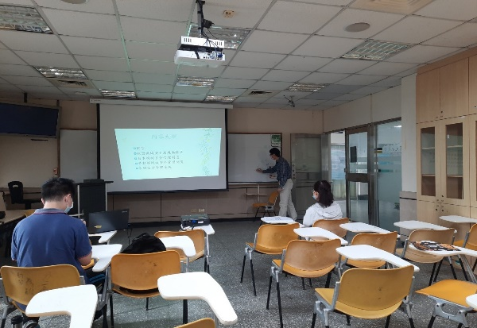 | 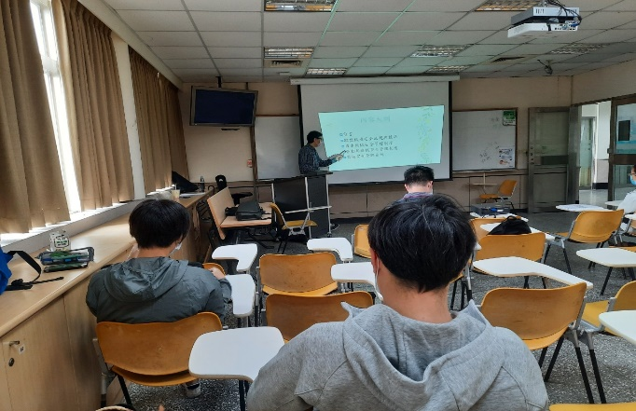
 | 上課情形一 | 上課情形二
 | 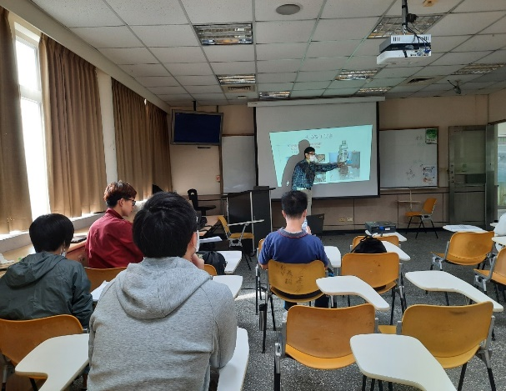 | 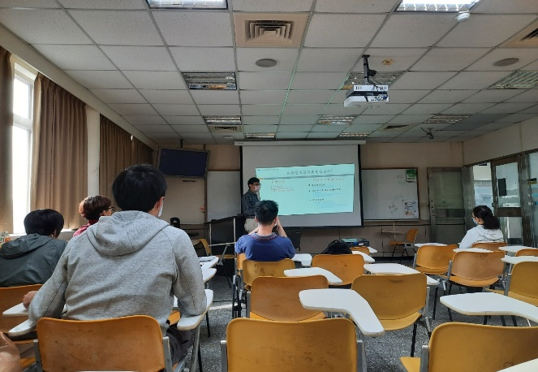
 | 上課情形三 | 上課情形四
備註：活動照片請附上原始照片一併回傳
附件檔案 | 附件檔案名稱  (請用英數檔名) | 附件名稱
 | P1 | P2
 | P3 | P4

